| FM87.0 RADIO MIX KYOTO応募エントリーシート  【番組パーソナリティー＆制作スタッフ】 | |
| --- | --- |
|
| フリガナ | 宣材写真(バストアップ) |
| 氏　名 |
| 大学/学科　　　　　　　　　　　　　　　　　(　　　回生) **※学生のみ記入** |
| 出身地(都道府県) |
| 生年月日　　　　　　年　　　　月　　　 　日　（　　　　歳） |
| フリガナ |
| 住所 （〒　　 　-　 　　　　） |
| 携帯電話： |
| メールアドレス：　　　　　　　 　＠ |
| SNSアカウント (Facebook、Twitterなど) |
| 現在、もしくはこれまでの職業 / **※現在、学生の方　学生の時に熱心に取り組んだこと (サークル、クラブ活動など)** | |
| 放送の経験など | |
| 趣味・特技・資格 | |
| ラジオパーソナリティーにかける想い、制作してみたい番組企画など、自由に記入　(別紙添付も可) | |

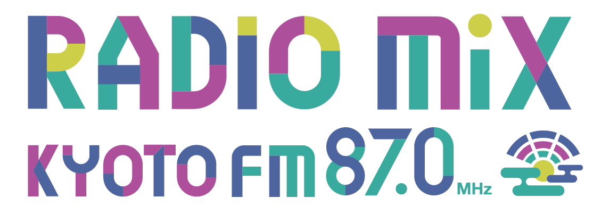

※いただいた個人情報は、選考のみに使用します。